**Скакун Игнат (Skakun Jhnat)**

13 октября 1796 г – отпевание, умер в возрасте 89 лет (родился около 1707 г) (НИАБ 136-13-919, лист 6, №9/1796-у (ориг)).

**НИАБ 136-13-919:** Лист 6. **Метрическая запись №9/1796-у (ориг).**

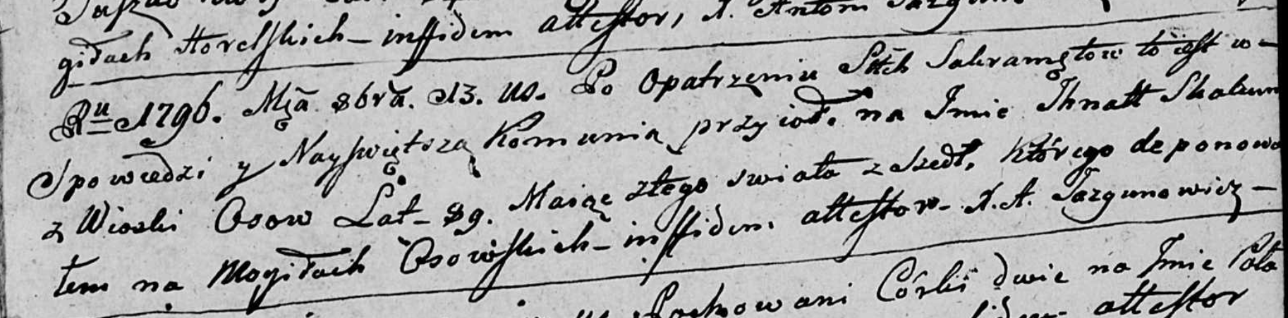

Дедиловичская Покровская церковь. 13 октября 1796 года. Метрическая запись об отпевании.

Skakun Jhnat – умерший, 89 лет, с деревни Осово, похоронен на кладбище деревни Осово.

Jazgunowicz Antoni – ксёндз.